Ответы по ОБЖ ШЭ

Тестовые здания 9 класс

 |  | № вопроса | а | б | в | г | д
 |  | Определите правильный ответ или ответы. За правильный ответ начисляется 2 балла. 0 баллов выставляется за неправильный ответ, а также если участником отмечено более одного ответа (в том числе правильный).
 |  | 1 |  | +
 |  | 2 | +
 |  | 3 |  |  | + | +
 |  | 4 |  |  | +
 |  | 5 | +
 |  | 6 |  |  |  | +
 |  | 7 | + |  |  |  | +
 |  | 8 |  |  |  | + | +
 |  | 9 |  |  | +
 |  | 10 |  |  | +
 |  | 11 | + |  |  | +
 |  | 12 |  | + |  | +
 |  | 13 |  | +
 |  | 14 | + |  |  | +
Ответы по ОБЖ
Теоретические задания

Определите правильный ответ или ответы. За правильный ответ начисляется 3 балла. 0 баллов выставляется за неправильный ответ, а также если участником отмечено более одного ответа (в том числе правильный).
Задание № 1 - а
Задание № 2 - б
Задание № 3 - а
Задание № 4

 | 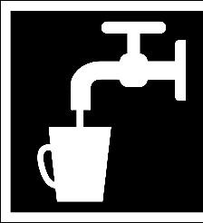 | 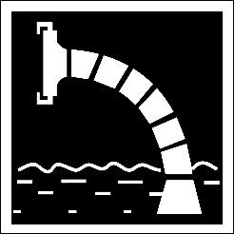 | 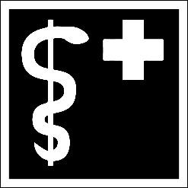
Зелёный | Синий | Красный | Зелёный | Синий
«Для доступа вскрыть  здесь» | «Питьевая вода» | «Пожарный водоисточник» | «Медицинский кабинет» | «Общий предписываю-  щий знак»

Задание № 5 Задание № 6
1-а 1-в
2-ё 2-г
3-б 3-а
4-д 4-б
5-г 5-д
Максимальная оценка за работу – баллов.

